TuCaoWang
Specification
吐槽网设计说明书

Prepared by  拟制 | 邓建新 | Date  日期 | 2019.3.4
Reviewed by  评审人 | 段荣盛（讲师） | Date  日期
Approved by  批准 | 李园（学术主任） | Date  日期
Revision Record修订记录
Date  日期 | Revision Version  修订版本 | Change Description  修改描述 | Author  作者
2018.3.4 | 1.0 | 第一稿 | 邓建新

Catalog
目 录
1. Introduction 简介 4
1.1 Purpose 目的 4
1.2 Scope 范围 4
1.3 Name 软件名称 4
1.4 Functions 软件功能 4
1.5 Applications软件应用 4
2. High Level Design概要设计 4
2.1系统功能设计 4
2.2 系统架构设计 5
2.2.1 三层架构 5
2.3 Database数据库设计 6
2.3.1 数据字典 6
2.3.2 数据表设计 6
2.3.3 表关系 7
3. Low Level Model Design 模块详细设计 7
3.1 User Model Design 用户模块 7
3.2 Class Design 类详细设计 8
3.2.1 UserInfo Class 用户类 8
1) OverView简介 8
2) Class Diagram 类图 8
3) Attributes 属性 8
4) Methods 方法 9

1. Introduction 简介

1.1 Purpose 文档目的
本文编写目的在于规定和控制项目开发的内容，保证本项目的需求分析活动在受控制状态下进行，在进行软件开发前，明确本系统应达到的目标，对系统目标作出完整、准确、清晰、具体的要求。

1.2 Scope 本文档适用范围
本文档主要描述吐槽网客户关系管理的功能定义，并对模块进行划分，业务流程进行了定义。所有设计人员，开发人员，测试人员都应该以该文档作为产品的功能定义，具体建设内容。

1.3 Name 软件名称
吐槽网

1.４Applications软件应用领域
应用于社交网络应用领域

2. High Level Design概要设计

2.1系统功能设计
本项目主要划分为登录、注册、主页面、投稿、详细页面五个模块。其中各个模块中包含不同的系统功能，其关系可以通过如图10.9所示的系统功能结构图进行描述。
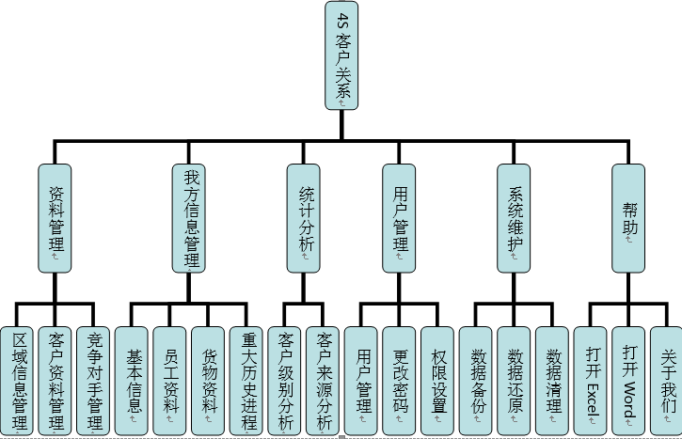

2.2 系统架构设计

2.2.1 三层架构
本项目采用三层架构进行开发，其优势在于便于分工合作、易于扩展、便于维护，其三层之间的关系如图17.14所示。其中表示层用于与用户进行交互；业务逻辑层负责处理项目业务流程；数据访问层负责操作数据库；Model层中的实体类是三层之间的数据载体，用于在三层之间传递数据；
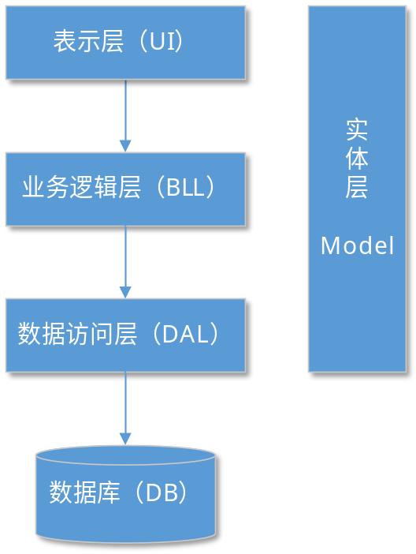

2.3 Database数据库设计

2.3.1表关系

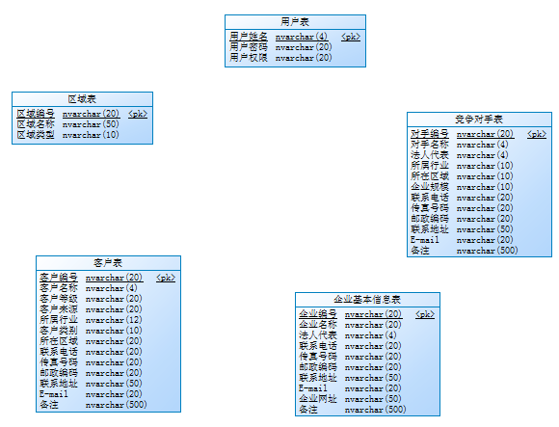2.3.2数据表设计
本项目数据库共包含5个表，其表结构如下表所示。
项目所有数据库表见表3.1。
表3.1 视频站点表设计
表名 | 功能说明
Users | 用户表
Area | 区域表
Customer | 客户表
Competitor | 竞争对手表
Inter | 企业基本信息表

Users 用户表
Field Name  字段名称 | Field Type  字段类型 | Field Restrain  字段约束 | Descriptiion  注释
UsersName | Int | 主键 | 用户姓名
password | Nvarchar(20) |  | 用户密码
Permission | Nvarchar(10)
Area 区域表
Field Name  字段名称 | Field Type  字段类型 | Field Restrain  字段约束 | Descriptiion  注释
AreaID | Int | 主键 | 区域编号
AreaName | Nvarchar(20) |  | 区域名称
AreaType | Nvarchar(20) |  | 区域类型
Customer 客户表
Field Name  字段名称 | Field Type  字段类型 | Field Restrain  字段约束 | Descriptiion  注释
Cid | Int | 主键 | 客户编号
Cname | Nvarchar(4) |  | 客户名称
Cle | Nvarchar(10) |  | 客户等级
Cfrom | Nvarchar(20) |  | 客户来源
Industry | Nvarchar(20) |  | 所属行业
Area | Nvarchar(20) |  | 所在区域
Tel | Nvarchar(20) |  | 联系电话
fax | Nvarchar(20) |  | 传真号码
Postcode | Nvarchar(20) |  | 邮政编码
Address | Nvarchar(50) |  | 联系地址
Email | Nvarchar(20) |  | E-mail
remark | Nvarchar(500) |  | 备注
Competitor 竞争对手表
Field Name  字段名称 | Field Type  字段类型 | Field Restrain  字段约束 | Descriptiion  注释
Pid | Int | 主键 | 对手编号
Pname | Nvarchar(4) |  | 对手名称
Person | Nvarchar(4) |  | 法人代表
pindustry | Nvarchar(20) |  | 所属行业
Area | Nvarchar(6) |  | 所在区域
Enterprise | Nvarchar(20) |  | 企业规模
Tel | Nvarchar(20) |  | 联系电话
Fax | Nvarchar(20) |  | 传真号码
Postcode | Nvarchar(20) |  | 邮政编码
Address | Nvarchar(20) |  | 联系地址
Email | Nvarchar(20) |  | E-mail
remark | Nvarchar(500) |  | 备注

Inter企业基本信息表
Field Name  字段名称 | Field Type  字段类型 | Field Restrain  字段约束 | Descriptiion  注释
Iid | Int | 主键自动增长 | 企业编号
Iname | Nvarchar(20) |  | 企业名称
person | Nvarchar(4) |  | 法人代表
tel | Nvarchar(20) |  | 联系电话
fax | Nvarchar(20) |  | 传真号码
postcode | Nvarchar(20) |  | 邮政编码
adreess | Nvarchar(20) |  | 联系地址
email | Nvarchar(20) |  | Email
wangzhi | Nvarchar(50) |  | 企业网址
remark | Nvarchar(500) |  | 备注

3. Low Level Model Design 模块详细设计

3.1 User Model Design 用户登陆
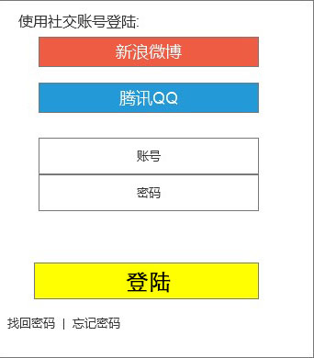

登录界面，在用户名称里输入用用户名，然后输入密码，点击确定按钮如果用户名和密码正确进入主界面，如果不正确，弹出对话框显示不正确。

3.2用户注册

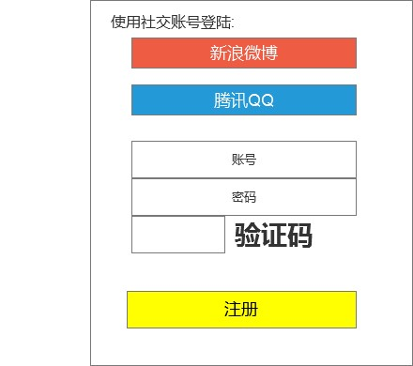

用户注册:注册界面。

3.3区域信息管理
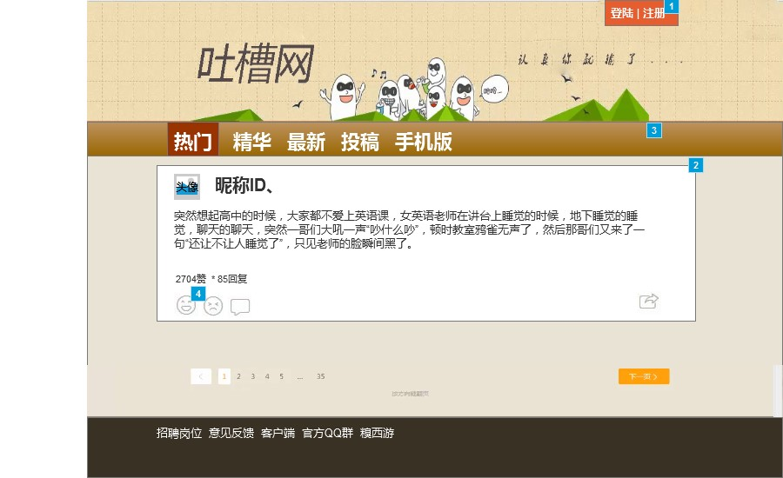

主界面:包含热门、精华、投稿、点击不同菜单会有新的子菜单显示。

3.4详细页面
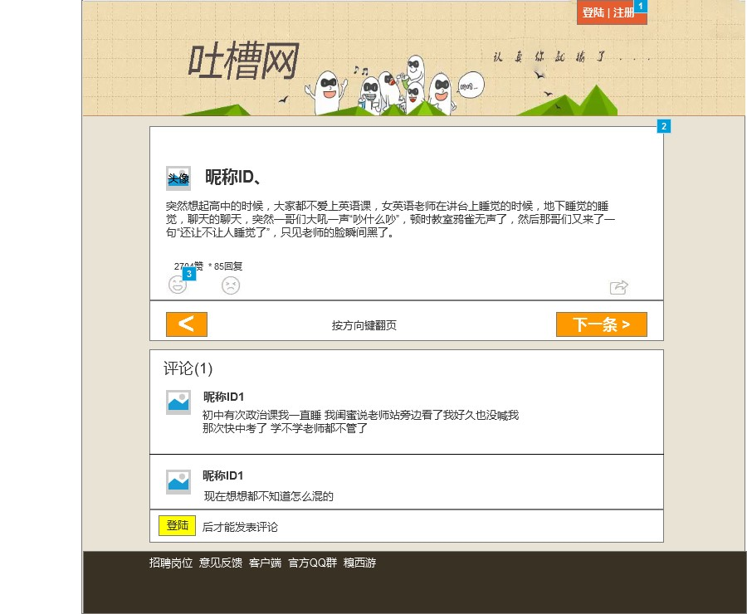

详细页面：段子的详细信息，用户可查看其他用户的评论，和自己评论。

